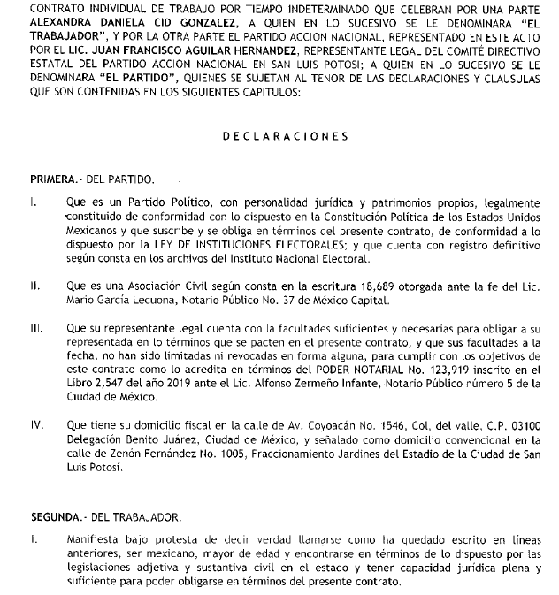
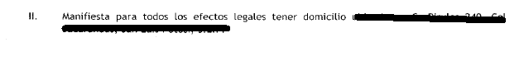

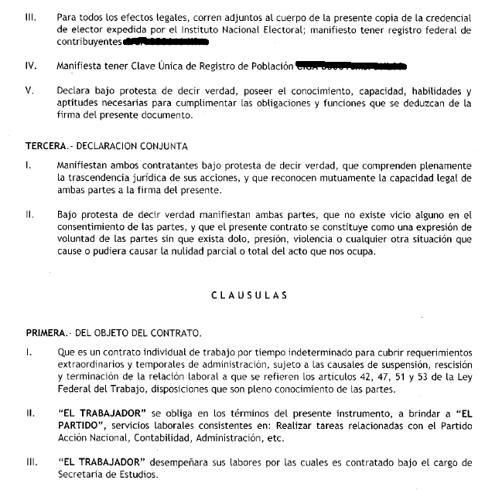
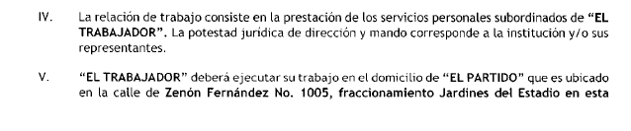

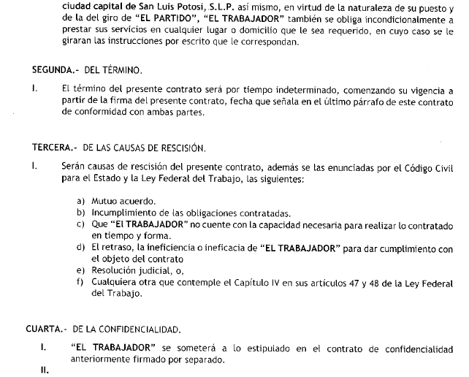

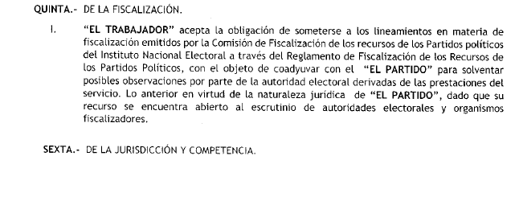

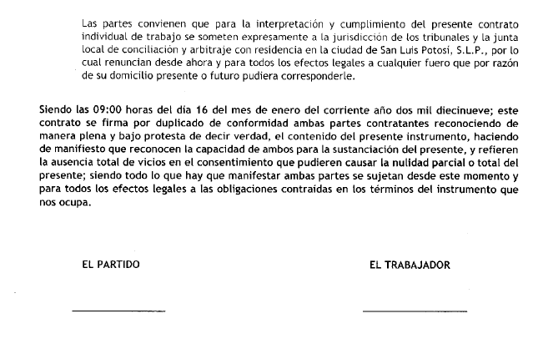

Conforme a la Ley Estatal de Transparencia y Acceso a la Información Pública en San Luis Potosí en su:

ARTÍCULO 3°. Para los efectos de la presente Ley se entenderá por:

XI. Datos personales: toda información sobre una persona física identificada o identificable, como lo es la relativa a su origen étnico o racial, características físicas, morales o emocionales, a su vida afectiva y familiar, domicilio, número telefónico, correo electrónico, patrimonio, ideología y opiniones políticas, afiliación sindical , creencias o convicciones religiosas o filosóficas, los estados de salud físicos o mentales, información genética, preferencia sexual, y otras análogas que afecten su intimidad. Se considerará identificable toda persona cuya identidad pueda determinarse, directa o
Indirectamente, en particular mediante un número de identificación o uno o varios elementos específicos, características.

